设计性实验十二
- 重新建立日志文件夹，将所有日志存放在该文件夹下
在my.ini中
log_error = "C:/MySQL/mysql-8.0.25-winx64/mysql-8.0.25-winx64/log/mysql_error.log"

- 修改错误日志参数log_error_verbosity=3,log_timestamps为SYSTEM，截图登陆错误导致的错误日志，分析日志中各部分内容
set global log_error_verbosity=3;
set global log_timestamps = 'SYSTEM';
2025-12-05T10:17:57.392830+08:00 是错误时间
[Note]是错误类型
Access denied for user 'root'@'localhost' (using password: YES)是具体的错误内容，这里是登录密码输入错误

- 开启慢查日志，并将slow_query_time设置为0，截图一条慢查日志，分析该日志各部分内容。
在my.ini中
slow_query_log=1
long_query_time=0
slow_query_log_file=C:\MySQL\mysql-8.0.25-winx64\mysql-8.0.25-winx64\log\mysql_slow.log
mysql中
set global slow_query_log=1;
set global long_query_time=0;
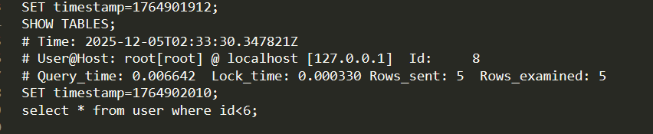
# User@Host: root[root] @ localhost [127.0.0.1] Id: 8是查询用户
# Query_time: 0.006642是查询所花时间， Lock_time: 0.000330是记录锁定时间，
Rows_sent: 5 Rows_examined: 5是一共查到5条记录
SET timestamp=1764902010;是时间戳
select * from user where id<6;是查询语句

- 开启通用日志，将其输出形式改为TABLE,并截图通用日志内容。
my.int 中
general_log=1
general_log_file=C:\MySQL\mysql-8.0.25-winx64\mysql-8.0.25-winx64\log\mysql_general.log
Mysql中

set global log_output='TABLE';
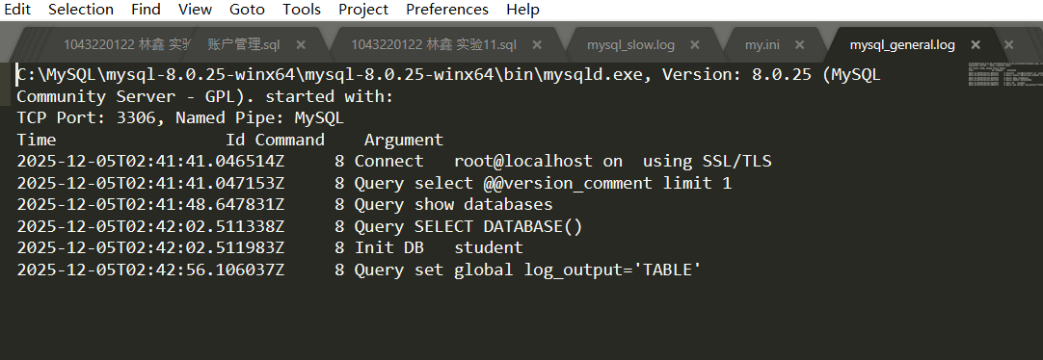
- 截图比较二进制日志输出格式 ROW和STATEMENT,比较其不同。
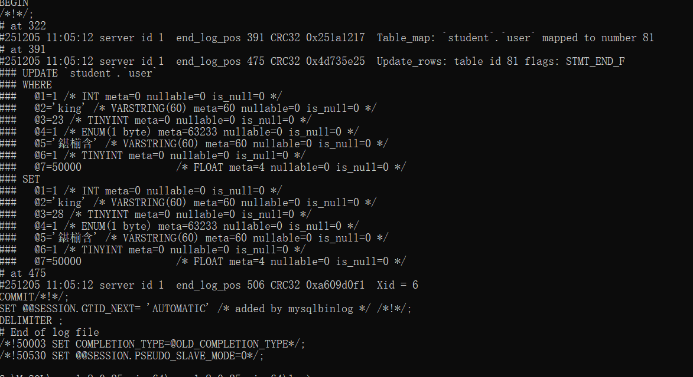
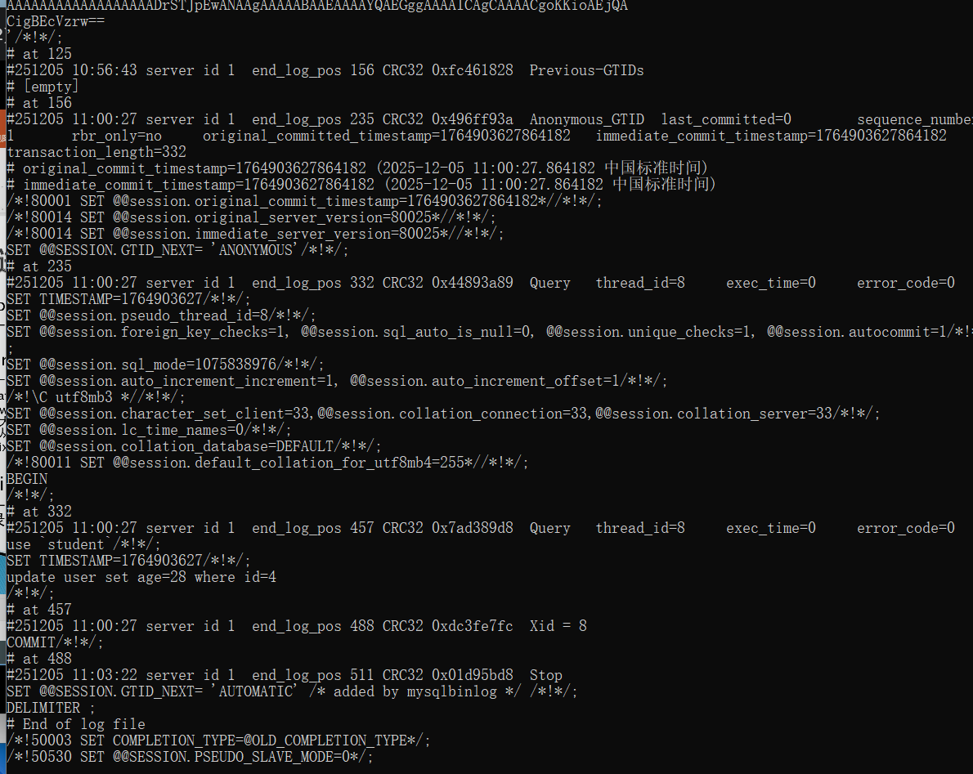
- 将二进制日志输出格式改为ROW,比较binlog_row_image为FULL与MINIMAL的不同
FULL

MINIMAL(只记录了修改的字段)
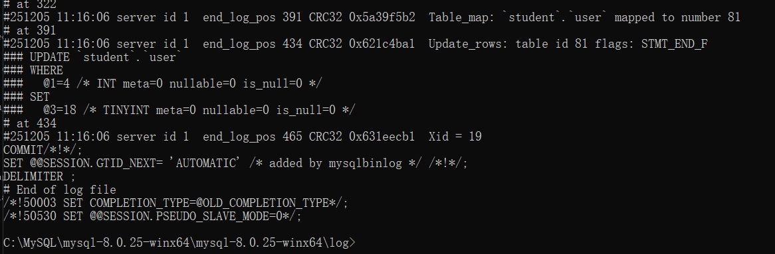
- 更新二进制日志，删除二进制日志。
FLUSH LOGS;
RESET MASTER

